Royaume du Maroc
Ministère de l'intérieur
Région de Tanger – Tétouan-Al-Hoceima
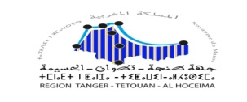

EXTRAIT DU PROCES VERBAL

D’APPEL D’OFFRES OUVERT SUR OFFRES DE PRIX

N° 20/RTTA/2026

Objet : Entretien et maintenance préventive et corrective du matériel informatique, du matériel technique, du matériel de bureau et des réseaux

Date d'ouverture des plis : 07/07/2026 à 11h.

Lieu d'ouverture des plis : Le bureau de la Région à Tanger

Journaux ayant publié l'avis de publicité :
-JOURNAL LE MATIN EN FRANCAIS
Sites électroniques de publication de l'avis :
- Portail des marchés publics

déposées sous format électronique par les concurrents suivants :

1-C.G.T.M.P.
2-LORANET

l’appel d’offres en question infructueux vu que aucune offre n’a été respecté les pièces contenues

